Fiche …… | Connaissances géométriques | Pe4
Fiche …… | Périmètre des triangles | Pe4
Entraînement 1 : Complète les pointillés. Calcule le périmètre de chaque figure
 | 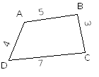 | Dans le quadrilatère ABCD,  AB= ….... cm,  BC = ….... cm,  CD = ….... cm  DA = ….... cm | 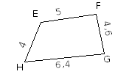 | Dans le quadrilatère EFGH,  EF= ….... cm,  FG = ….... cm,  GH = ….... cm  HE = ….... cm
 | Le périmètre est : 4 + 5 + 3 + 7 = …….. |  | Le périmètre est : …. + …. + …. + …. = ……..
 | 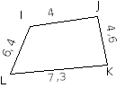 | Dans le quadrilatère ………..,  ……. = 4 cm,  …….. = 4,6 cm,  …….. = 7,3 cm  …….. = 6,4 cm | 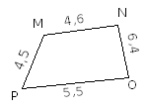 | Dans le quadrilatère …………,  ……= ….... cm,  ……= ….... cm,  ……= ….... cm,  ……= ….... cm,
 | Le périmètre est : …. + …. + …. + …. = …….. |  | Le périmètre est : …. + …. + …. + …. = ……..

Entraînement 2 : Complète les pointillés. Calcule le périmètre de chaque figure
 |  | Le quadrilatère REBD est un ……………..,  RE= ….... cm,  EB = ….... cm,  BD = ….... cm  DR = ….... cm |  | Dans le quadrilatère GSAL,  GS= ….... cm,  GL = ….... cm,  SA = ….... cm  AL = ….... cm
 | Le périmètre est : …. + …. + …. + …. = …….. |  | Le périmètre est : …. + …. + …. + …. = ……..
 |  | Le quadrilatère ……….. est un ……………..,  PL = 2,1 cm,  LK = ….... cm,  KO = ….... cm  OP = ….... cm |  | Le quadrilatère ……….. est un ……………..,  TZ= 3,5 cm,  ZU = ….... cm,  UL = ….... cm  LT = ….... cm
 | Le périmètre est : …. + …. + …. + …. = …….. |  | Le périmètre est : …. + …. + …. + …. = ……..

